Witprogram安装指南

珠海奇可教育咨询有限公司
目录
1. 欢迎 3
2.下载、安装步骤 3
2.1 下载Witprogram软件 3
2.2 安装Witprogram 3
2.3 启动Witprogram 6
2.4 下载Flashplayer 6

1. 欢迎
欢迎使用Witprogram。本文将指引您完成Witprogram的安装。

2.下载、安装步骤

2.1 下载Witprogram软件
你可以选择在首页点击【软件下载】。

或在维度积木网站“软件&资料”下找到Witprogram软件。

2.2 安装Witprogram
第一步：鼠标双击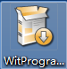。
第二步：启动安装程序后，点击“下一步（N）>”按钮进入下一个页面。
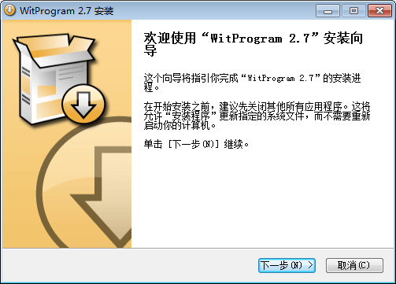

第三步：这个页面里的“授权协议”是你在安装前需要阅读的，同意协议内容选择“我接受许可证协议中的条款（A）”，然后点击“下一步（N）>”
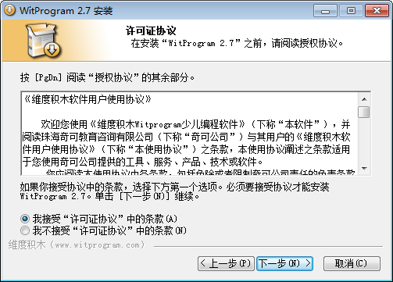
第四步：这个页面里的安装位置一般不需要修改，直接点击“安装”即可。
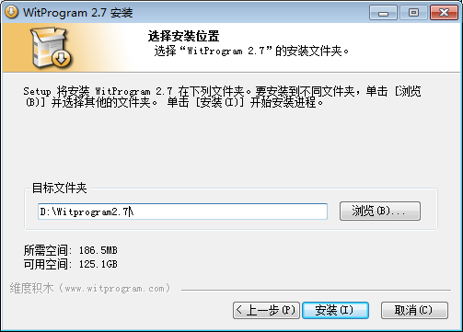

第五步：等待安装。当“下一步（N）>”按钮亮起时，点击它。
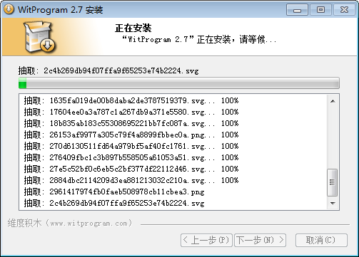

第六步：在这个页面点击“完成”按钮，Witprogram就可以启动了。
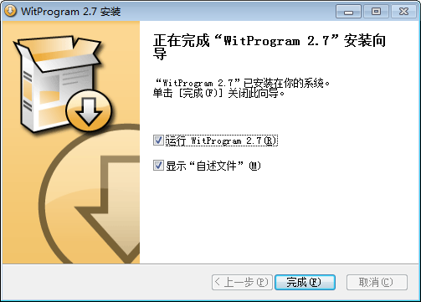

2.3 启动Witprogram
双击Witprogram，即可运行操作。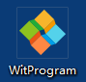

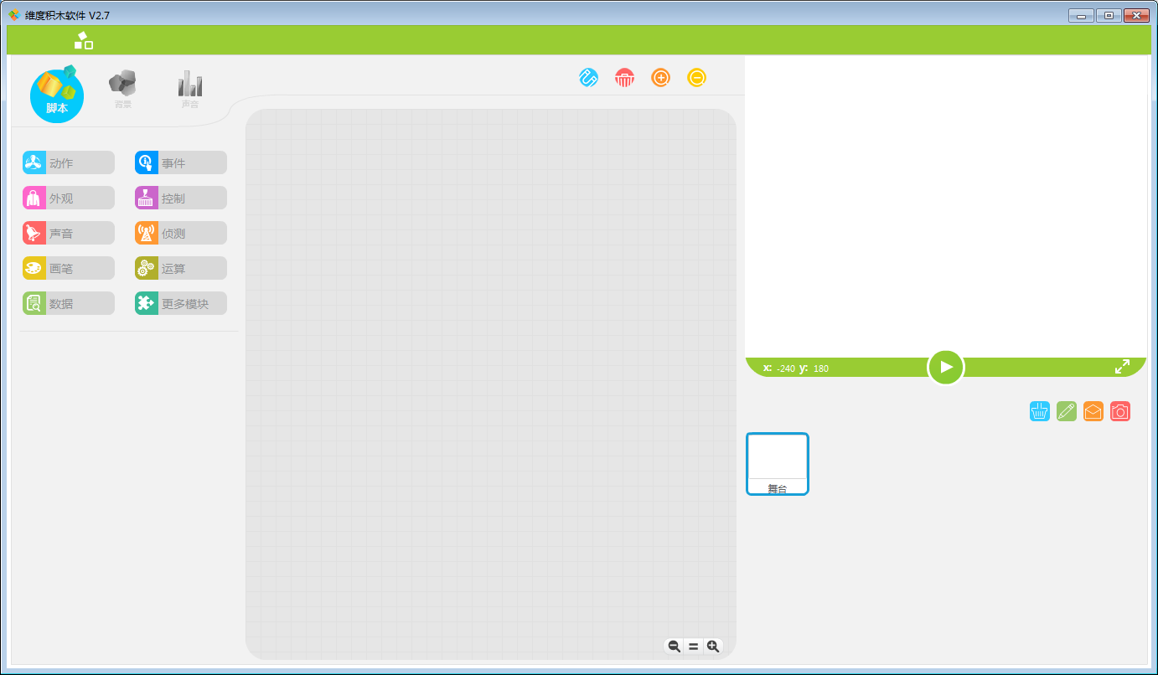
（主界面）

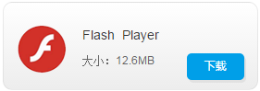
2.4 下载Flashplayer
为确保在Witprogram中制作的程序导出swf.文件后可以正常观看和操作，你可以选择下载“Flashplayer”。在【维度积木网】上，“软件&资料”找到Flashplayer。点击，下载即可。
下载完成后，双击Flashplay软件，此版本为免安装版，下载完成后即可直接运行。

